COMISIÓN MUNICIPAL DE HACIENDA DEL MUNICIPIO DE SAN JUAN DE LOS LAGOS.
2018-2021

INTEGRANTES DE COMISIÓN. PRESENTE:
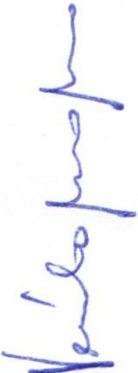Anteponiendo un cordial saludo, por medio del presente el que suscribe,
C. LIC DENIS ALEJANDRA PLASCENCIA CAMPOS, presidenta de la
comisión de Hacienda

Se convoca a la 6° sesión ordinaria de Comisión, con verificativo el próximo martes 21 de Julio del 2020, al terminar la reunión de Comisiones (presupuesto, patrimonio y Gobierno). Dicha sesión se llevara de forma virtual , con fundamento en el DECRETO DEL GOBIERNO DEL ESTADO DE JALISCO, al respecto de las sesiones a distancia (27901/LXII/20) articulo 33 quinquies de La Ley del Gobierno y de la Administración Pública Municipal del Estado de Jalisco, atendiendo a las medidas preventivas que han aplicado en los últimos días, para dar seguimiento a los trabajos de dicha comisión. Misma que se realizara a través de la plataforma zoom (Curso 482-104-7134 contraseña 4qZWMk) y se manda la clave y contraseña de la sesión. Para detalles técnicos favor de comunicarse con el Secretario Técnico de la Comisión .

Orden del día

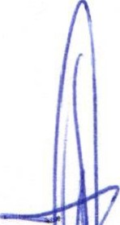1.- Lista de asistencia
2.- Aprobación del orden del día
3.- Seguimiento a los acuerdos tomados en la reunión anterior. 4.- Asuntos Generales. (Si los hubiera).
5.- Clausura de la sesión.

ATENTAMENTE:

SAN JUAN DE LOS LAGOS, JALISCO; A FECHA DE SU PRESENTACION.

LIC DENIS ALEJANDRA PLASCENCIA CAMPOS

C.C.P. PRESIDENTE MUNICIPAL DEL MUNICIPIO DE SAN JUAN DE LOS LAGOS.
C.C.P. SECRETARIO GENERAL DEL MUNICIPIO DE SAN JUAN DE LOS LAGOS.
C.C.P. DIRECCION DE COMUNICACIÓN SOCIAL.

....v;;tt· " SESION ORDINARIA DE COMISION MUNICIPAL DE

HACIENDA.

Comisión Municipal de Hacienda del H. Ayuntamiento Constitucional de
San Juan de los Lagos, Jalisco, 2018-2021

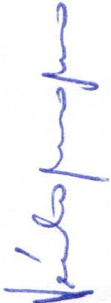En San Juan de los Lagos, Jalisco siendo las 15 horas con 30 minutos del día 21 de Julio del año 2020 dos mil veinte, dicha sesión se lleva de forma virtual, con fundamento en el DECRETO DEL GOBIERNO DEL ESTADO DE JALISCO, al respecto de las sesiones a distancia (27901/LXII/20) articulo 33 quinquies de La Ley del Gobierno y de la Administración Pública Municipal del Estado de Jalisco, atendiendo a las medidas preventivas que han aplicado en los últimos días, para dar seguimiento a los trabajos , los que integran la COMISION DE HACIENDA de San Juan de los Lagos, y con Fundamento legal para el funcionamiento de la comisión de Hacienda, en base al Reglamento del Ayuntamiento de San Juan de los Lagos:

Artículo 63.- La Com isión Edilicia de Hacienda Municipal tiene las siguientes atribuciones:
l. Propon er, analizar, estudiar y dictam inar las iniciativas concernientes a la hacienda y finanzas públicas del mun icipio;
1!. Evaluar los trabajos de las dependen cias municipales con funciones en la m ateria y con base en sus resultados y las necesidades
operantes, proponer las med idas pert inen tes para orientar la política que al respecto deba emprender el munic ipio;
111. Evaluar la actividad hacendaría municipal, mediante la presentación de informes y propuestas que logran avances para el ejercicio y aprovechamiento de los ingresos y egresos del municipio.
- . Cumplir las obligaciones que le fija la ley que establece las bases generales de la administración pública municipal del Estado de Jalisco.
- . Vigilar el cumplimiento y la exacta aplicación de las partidas del Presupuesto de Egresos destinadas a sueldos y
prestaciones de ley, con el fin de lograr la correcta aplicación de estos rubros a los servidores públicos del Ayuntamiento , evitando la incorporación en éste de estimules económicos por fin de administración para los munícipes y los titulares de las dependencias del Ayuntamiento .

Se procede a celebrar sesión, con la toma de lista de asistencia y en su caso hacer la correspondiente declaratoria de quorum legal:

l. El Síndico Municipal. LIC. PRESENTE DENIS ALEJANDRA
PLASCENCIA CAMPOS
Que será el Presidente de la Comisión.
11. Secretario General del PRESENTE
Ayuntamiento de San Juan de los Lagos, LIC VERULO MURO MURO.

111.
El Tesorero Municipal. FELIPE DE JESUS PEREZ
LCP. PRESENTE RUIZ

  - Contralor Municipal. LCP. PRESENTE
FEDERICO LOPEZ PADILLA .
  - . El Oficial Mayor. LIC. DIANA PRESENTE LAURA MARTINEZ ESTRADA.

ORDEN DEL OlA

1.- Lista de asistencia y declaratoria de quorum.

Acuerdo.- este punto del orden del día se encuentra debidamente desahogado , toda vez que al inicio de esta sesión se tomó lista de asistencia y se hizo la declaratoria de quorum legal.

2.- Aprobación del orden del día.

21 de junio del Año 2020
Página 1de 2

, - SESION ORDINARIA DE COMISION MUNICIPAL DE
HACIENDA.

Acuerdo.- Una vez sometido a consideración el orden del día , previamente circulado , es aprobado por 5 votos a favor de los integrantes presentes que corresponde a una mayoría calificada se aprueba el orden del día sometido.

3.- ASUNTOS POR FRACCION DEL ARTICULO 63 REGLAMENTO DE AYUNTAMIENTO.

l. Sin asuntos que tratar .
11. Sin asuntos que tratar .
111. Se entrega de forma física , por parte de la Tesorer ía Municipal, el resumen sobre el ejercicio de la cuenta pública 2020. Se recomienda integrar un formato tipo, para poder hacer llegar la información a todos y cada uno de los consejeros de esta Comisión.
IV. Sin asuntos que tratar.
VI. Sin asuntos que tratar.

Acuerdo: Informativo 4.- Asuntos generales.
No se trataron asuntos generales .

Acuerdo: Informativo

5.- Integrantes de la dicha Comisión , en virtud que ha sido agotado el orden del día, se declara concluida la presente sesión , a las 15 horas con 45 minutos del día de hoy, firmando los que en ella intervinieron , quisieron y supieron hacerlo.
QjQ

LIC. DENIS ALEJANDRA PLASCENCIA
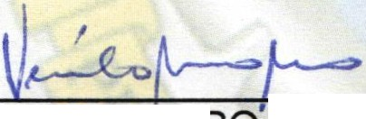CAMPOS . Síndico Municipal

LIC VERULO NñlJRóMURO.
Secretario General del Municipio
LCP. FELIPE DE JESUS RUIZ PEREZ
Tesorero Municipal

LCP. FEDERICO LOPEZ
PADILLA . Contralor Municipal.

El Oficial Mayor. LIC. DIANA LAURA MARTINEZ ESTRADO

21 de junio del Año 2020
Página 2 de 2

